Учимся читать
Как узнать, готов ли ребенок к обучению чтению? Для этого попробуйте ответить на следующие вопросы:

- Владеет ли ребёнок понятиями «справа–слева», «большой–маленький», «внутри–снаружи»?
- Может ли обобщать предметы по этим признакам?
- Различает ли схожие и несхожие формы?
- Способен ли удержать в памяти и выполнить как минимум три указания?
- Правильно ли строит фразы?
- Чётко ли выговаривает слова?
- Может ли пересказать историю, услышанную или произошедшую с ним?
- Умеет ли формулировать свои ощущения и впечатления?
- Способен ли предугадать концовку простой истории?
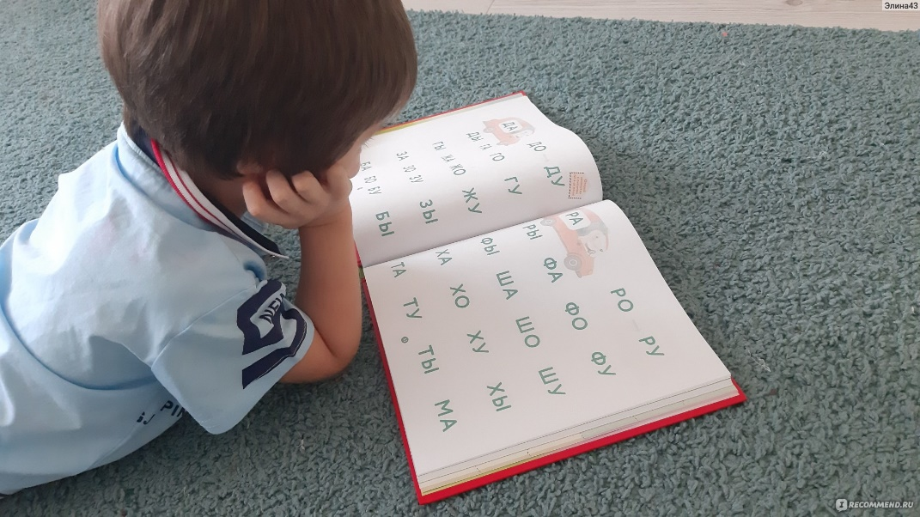
- Удаётся ли ему участвовать в диалоге?
- Умеет ли он слушать, не перебивая?
- Может ли он рифмовать слова?
- Привлекают ли его внимание буквы?
- Возникает ли у ребёнка желания самостоятельно рассматривать книгу?
- Любит ли он, когда ему читают вслух?

Если на эти вопросы вы ответили «да» — ваш ребёнок готов и вскоре научится правильно читать.

Методики обучения чтению
Большинство методик подразумевают обучение в процессе игры, чтобы ребёнку было не скучно, и он лучше усваивал знания.

Кубики Зайцева
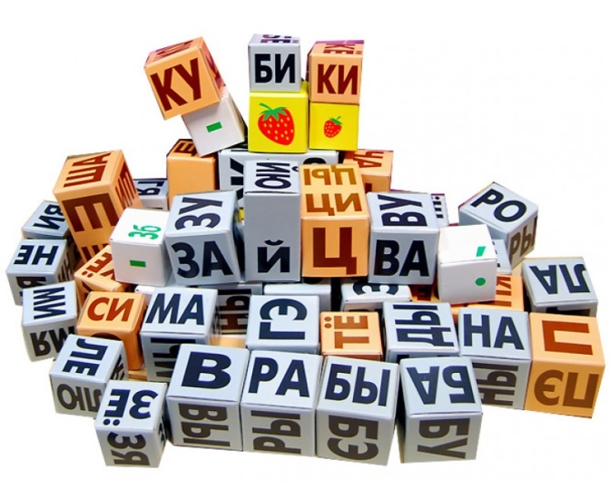
Более двадцати лет эти кубики знакомят детей с буквами и учат составлять слова и слоги. Они позволяют понять, как различаются гласные и согласные, глухие и звонкие звуки. Всего в наборе 52 кубика, на каждом из которых изображены склады (сочетания согласной и гласной буквы). Кубики различаются по цветам и размерам, на больших изображены твёрдые склады, а на маленьких — мягкие. Во время занятий родителям рекомендуется проговаривать или пропевать склады, чтобы ребёнок лучше их запомнил.

«Теремки» и «складушки» Вячеслава Воскобовича

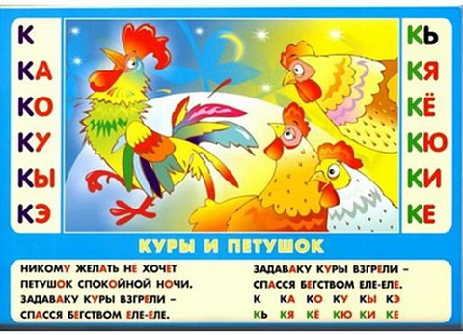
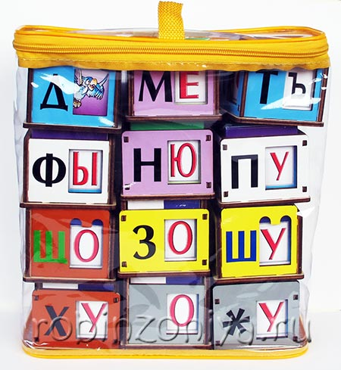
В этой методике обучения чтению, кроме кубиков с буквами, используются «теремки» — коробочки с буквами на гранях и окошками. В них можно вкладывать кубики, чтобы получались слоги. А из нескольких теремков можно составить слово.
«Складушки» — это книжка с картинками, обучающими стишками и песенками. Родители пропевают их и параллельно показывают склады на картинках. Автор методики утверждает, что по «складушкам» можно научить читать ребёнка шести лет в течение месяца.

Карточки Домана

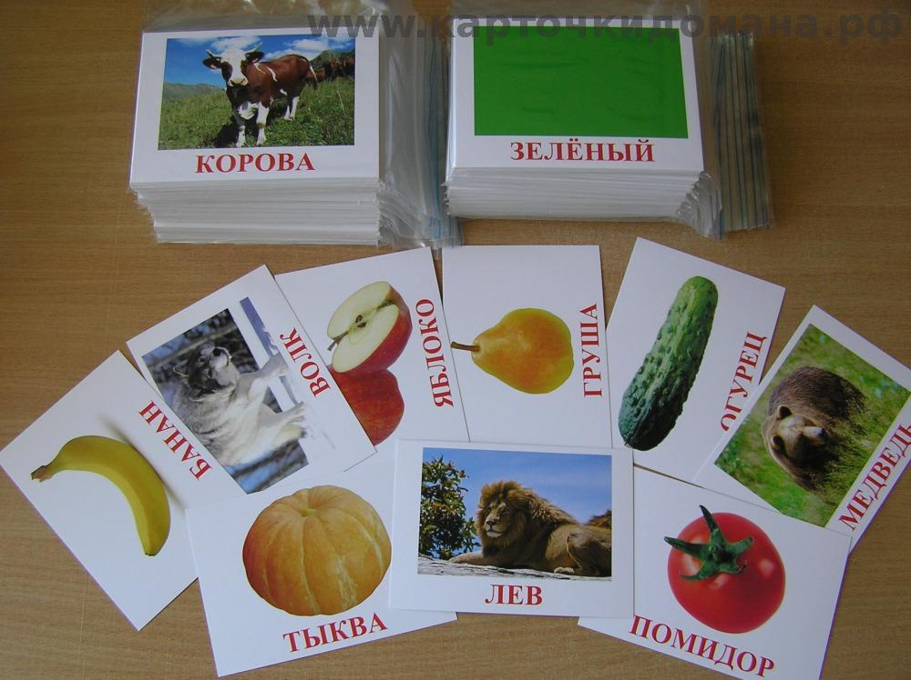
Эта методика обучения ребёнка чтению основана на запоминании слов целиком, от простых к более сложным. Сначала ребёнок осваивает первые 15 карточек, которые родитель показывает ему на 1–2 секунды и проговаривает слова на них. Затем ребёнок старается запоминать словосочетания. Эта методика помогает не только выучить больше слов, но и в целом хорошо развивает память.

Методика обучения чтению Марии Монтессори

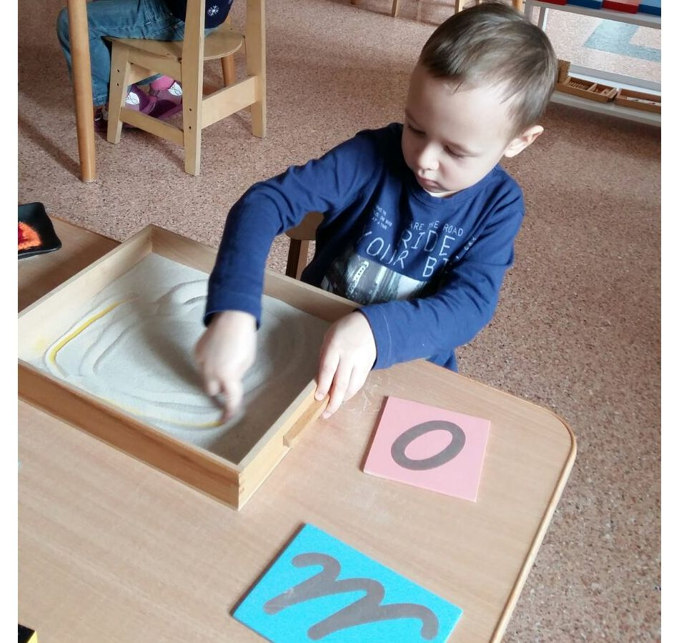
Суть данной методики заключается в том, что ребёнку сначала предлагается прочувствовать написание буквы, а потом произнести её. Для этого используют дидактические материалы — картонные таблички с наклеенными буквами, контур которых ребёнок обводит пальчиком, называя звук. После изучения согласных и гласных можно переходить к словам и фразам. Методика Монтессори не только помогает научиться читать, но и развивает мелкую моторику, логику, умение анализировать.

Как научить ребёнка читать по слогам

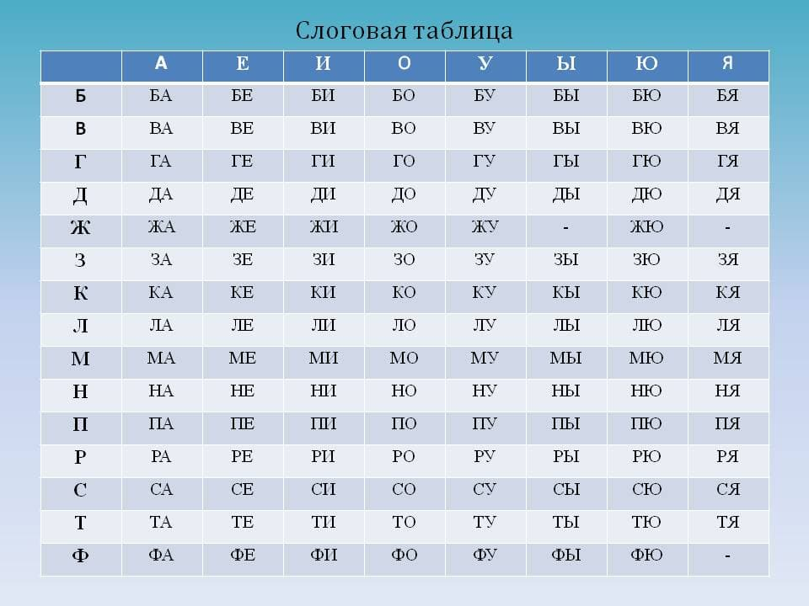
Учить ребёнка чтению по слогам следует поэтапно. Вначале объясните ему, что звуки бывают гласные и согласные, глухие и звонкие. Произносите их с ребёнком — он должен понять, чем они отличаются. Буквы и звуки можно учить во время прогулки: обращайте внимание ребёнка на буквы на вывесках и объявлениях, и вскоре он научится узнавать их.
Когда ребёнок освоит буквы и звуки, начинайте учить его чтению простых слов — «мама», «папа». Затем переходите к более сложным — «бабушка», «собака», «квартира». Покажите ребёнку, что слоги можно пропевать.

‍
Далее переходите к составлению слов. Можно нарезать карточки со слогами и предложить ребёнку составить из них слова. Когда он освоится, переходите к чтению небольших текстов. Начинать лучше с двух-трёх фраз, а чуть позже перейти на тексты из пяти-десяти предложений.

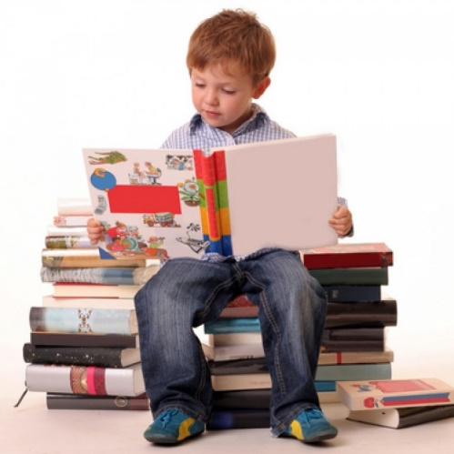
И ещё несколько советов, как обучить ребёнка чтению:
- Обучение детей чтению лучше начинать с запоминания букв. Важно, чтобы ребёнок мог не задумываясь узнавать и называть их.
- На ранних этапах произносите согласные буквы так, как они читаются в словах: не [эм], [эл], [дэ], а [м], [л], [д] — так ребёнку будет проще сориентироваться.
- Лепите буквы из пластилина, рисуйте и раскрашивайте, купите азбуку с озвучкой — задействуйте все каналы восприятия ребёнка.
- Постепенно соединяйте буквы в слоги, а затем в слова. Играйте в перестановку букв и слогов, позвольте ребёнку экспериментировать.
- Учите с ребёнком стишки про буквы алфавита, рассматривайте букварь, используйте карточки с буквами и картинками. Благодаря иллюстрациям ребёнок сможет быстрее запоминать символы.
- Распределяйте нагрузку: лучше заниматься по пятнадцать минут в день, чем по часу два раза в неделю. Чередуйте развлекательные и серьёзные задания.
- Можно развесить по предметам в комнате ребёнка таблички с их названиями — ребёнок быстро научится узнавать их в текстах.
- Регулярно читайте ребёнку вслух и постепенно приобщайте к самостоятельному чтению. Каждый вечер предлагайте самостоятельно прочесть хотя бы несколько строк из хорошо знакомой книжки.
- Подавайте пример. Чтобы ребёнок захотел научиться читать, он должен регулярно видеть вас с книгой.

Желаем удачи в обучении дошкольников навыку чтения!

